Změny v ELDP 2009

Dle stránek www.cssz.cz došlo v říjnu 2009 k aktualizaci hlášení ELDP. Některé změny se týkají roku 2009, některé roku 2010.

Popis hlavních změn

Obecné poznámky
- Omluvné důvody jsou :
- Doba dočasné pracovní neschopnosti a karanténa
- Doba ošetřování (9 nebo 16 dnů)
- Doba mateřské dovolené do dne, který předchází dni porodu
- Doby výkonu vojenské služby

Vliv mateřské dovolené
- U mateřské dovolené se vyloučené doby počítají pouze od začátku mateřské dovolené do dne, který bezprostředně předcházel dni porodu
- Znak X je prvně uveden v měsíci následujícím po měsíci, ve kterém se dítě narodilo. Výjimkou je případ, kdy se dítě narodilo 1.dne v měsíci. V tomto případě je znak X uveden již v měsíci porodu.
- U mateřské, která přechází z roku 2008 do roku 2009 NEMÁ být znak X uveden
- U mateřské dovolené, která začala v roce 2008 a pokračuje i v roce 2009 se datum porodu nezadává, protože celé období patří do vyloučených dob.

Vliv nepřítomností (omluvných důvodů)
- v ELDP se vykazuje pouze doba trvání doba omluvných důvodů v době trvání výdělečné činnosti
- v ELDP za rok 2010 se už nepřítomnost po ukončení prac. poměru nevykazuje. Je to proto, že dávky nemocenského pojištění vyplácí ČSSZ.
- v ELDP za rok 2009 se nepřítomnost po ukončení prac. poměru nevykazuje, pokud tato nepřítomnost začala v roce 2009. Je to proto, že dávky nemocenského pojištění vyplácí ČSSZ.
- v ELDP za rok 2009 se nepřítomnost po ukončení prac. poměru vykazuje, pokud tato nepřítomnost začala před 1.1.2009. Je to proto, že dávky nemocenského pojištění vyplácí zaměstnavatel. Tato skutečnost není programově podchycena a je nutné u takového člověka jeho ELDP 2009 upravit ručně.

Pracovníci, kteří dosáhli důchodového věku
- ELDP 2010 se vede i pro pracovníky, výdělečně činné po dosažení důchodového věku

Nastavení v Bílém motýlovi
Nutné kroky

- Nahrání nové verze
- Nahrání knihovny ELDP09
- Nastavení Data porodu v činnosti Nepřítomnost pro nemoc

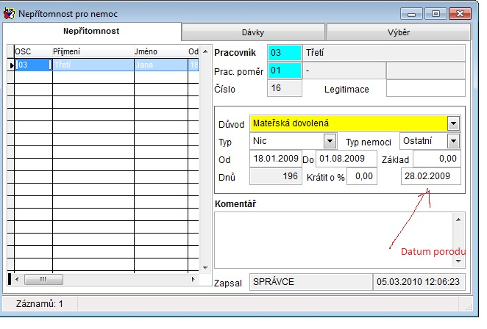

Příklad
16. Zaměstnankyně v pracovním poměru od 2. ledna 2002 v r. 2009 nastoupila na peněžitou pomoc v mateřství dne 1. března 2009. Dítě se narodilo 21. dubna 2009. V měsíci březnu 2009 zaměstnavatel zaměstnankyni dodatečně zúčtoval odměnu ve výši 6 500 Kč. Celkový dosažený vyměřovací základ za r. 2009 činil 54 500 Kč.

Záznam na ELDP za r. 2009 bude následující:
01

Typ ELDP =
2. Průběh pojištění v daném roce
Kód | MR | Od | Do | Dny | 1 | 2 | 3 | 4 | 5 | 6 | 7 | 8 | 9 | 10 | 11 | 12 | 1-12 | VD | VZ | DO
1++ | N | 1.1. | 31.12. | 120 |  |  |  |  | X | X | X | X | X | X | X | X |  | 20 | 54 500

Celkem Celkem Celkem
20 | 54 500
Výdělečná činnost od
2.1.2002

V údaji „Dny“ bude vzhledem ke splnění podmínek účasti na pojištění podle § 11 odst. 2 zákona č. 155/1995 Sb. uveden počet dnů z období od 1.1.2009 do 30.4.2009.
V celkovém součtu dnů uvedených v údaji „Vyloučené doby“, nebude s ohledem na zúčtovaný příjem zahrnut měsíc březen. Z měsíce dubna 2009 bude do vyloučených dob zahrnuto pouze období od 1.4.2009 do 20.4.2009, tj. do dne předcházejícího dni porodu.

